BTS CGO2 – P10

LES EXTENSIONS DU MCD

ANNEE 2013 / 2014

Les extensions du MCD

- La généralisation - spécialisation

Il peut arriver que certaines occurrences d’entités se distinguent :
-en utilisant une ou plusieurs propriétés inutiles aux autres occurrences
-par certaines associations spécifiques à ces occurrences.

Pour prendre en compte ces caractéristiques spécifiques à ces occurrences d’entité, on décompose cette entité :
-en plaçant les propriétés communes dans une entité « générale », dite « générique » ;
-en plaçant les propriétés spécifiques dans des entités « spécifiques ».
-en reliant par une dépendance fonctionnelle forte les entités spécialisées à l’entité générique.

Les entités spécifiques portent le même identifiant que l’entité générique. On dit que les entités spécifiques héritent de l’identifiant de l’entité générique.

➢Exemple
PROPRIETAIRE

Num_prop
Nom_PerPhysique
RS_SCI
Adresse_rue
Adresse_ville
Nbre_Ass_SCI
Situation_Prop_Phy
Sexe_Pers_Phys
Capital_SCI

Cette entité propriétaire regroupe l’ensemble des informations possibles, pour deux types de propriétaires différents :

➢Les personnes physiques
➢Les SCI

Ils sont regroupés dans la même entité puisqu’ils ont le même identifiant : Num_prop

PROPRIETAIRE

Num_prop
Adresse_rue
Adresse_ville

Entité générique

Entités spécialisées

SCI

RS_SCI
Nbre_Ass_SCI
Capital_SCI

PERS_PHYSIQUE

Nom_PerPhysique
Situation_Prop_Phy
Sexe_Pers_Phys

Type de contrainte

➢ Les types de contraintes :

Une contrainte est une règle que doivent respecter les occurrences d’une entité générique.

Contrainte de couverture : Toute occurrence de l’entité générique appartient au moins à l’un des sous-types (ou entité spécialisée)

Contrainte de disjonction : Toute occurrence de l’entité générique doit appartenir à un seul sous-type ou à aucun.

Il existe différents cas :

❶ On considère que tout propriétaire est soit une personne physique, soit une SCI, qu’il ne peut être ni autre chose, ni les deux à la fois. Il s’agit d’une contrainte de couverture et de disjonction (noté +) appelée contrainte de partition.

❷ Un propriétaire peut être une association, il y dans ce cas contrainte de disjonction, mais il n’y a pas contrainte de couverture. Ce type de contrainte est appelée contrainte d’exclusion (noté X)

❸ Un propriétaire pourrait être dans certains cas exceptionnel (improbable ?) personne physique mais aussi SCI. Dans ce cas il s’agit d’une contrainte de totalité (noté T). C’est à dire qu’il y a contrainte de couverture, mais pas contrainte de disjonction.

➢ La traduction en modèle relationnel

PROPRIETAIRE(Num_prop, Adresse_rue, Adresse_ville)
PERS_PHYSIQUE (Num_Prop, Nom_PerPhysique, Situation_Prop_Phy, Sexe_Pers_Phys)
SCI (Num_Prop, RS_SCI, Nbre_Ass_SCI, Capital_SCI)

- Les contraintes liées aux associations

➢ les contraintes de couverture et de disjonction

Quand il existe 2 associations différentes entre 2 entités, les contraintes de couverture et de disjonction peuvent s’appliquer à ces associations. Cette extension permet d’expliciter la participation d’une occurrence d’entité aux occurrences des associations.
(0,n)
(0,n)

Affecter
SALARIE

Matricule
Nom
Date d’embauche

ATELIER

Numéro
Désignation
Nbre de poste

Diriger
(0,1)
(1,1)

Plusieurs types de contraintes sont possibles :

Contrainte de partition (+ ou XT) : Toute occurrence de l’entité pivot (SALARIE) participe à une association mais pas aux 2. Ce n’est pas le cas ici puisque certaines occurrences de l’entité pivot peuvent participer aux 2 associations (salarié et chef d’atelier) ou ne pas participer (salarié sans affectation)

Contrainte de totalité (T) : Toute occurrence de l’entité pivot participe au moins à l’une des associations. Ce n’est pas le cas ici car un salarié peut ne pas être affecté à un atelier.

Contrainte d’exclusion (X) : Une occurrence de l’entité pivot ne participe jamais simultanément aux 2 associations. Dans ce cas ce n’est pas possible puisqu’un salarié peut être aussi diriger un atelier.

Contrainte d’égalité ( = ou S) : Tout occurrence de l’entité pivot qui participe à l’une des associations participe aussi à la seconde et réciproquement. Dans ce cas ce n’est pas possible puisqu’un salarié peut être affecté à une atelier sans le diriger.

Contrainte d’inclusion (I) : Toute occurrence de l’entité pivot qui participe à l’une des associations participe aussi à la seconde, mais la réciproque n’est pas vraie. C’est le cas ici puisque le chef d’un atelier est affecté dans cet atelier.

- L’agrégation ou pseudo entité

Consiste à considérer une association et les entités qui lui sont reliés comme un objet unique. Cet objet est mis en relation avec une autres association. Il s’agit donc d’une association d’association liée par une dépendance fonctionnelle.

Exemple :

Une équipe d’ouvrier assemble des composants pour les PC. On a besoin de connaître la quantité de chaque composant assemblé par jour, par équipe.
Composant

Num_Comp
Nom_Comp

Equipe

Num_E
Nom_E
Nbre_ouvrier_E
Assembler

Quantité
(1,n)

Date

Date

(1,n)
(0,n)

En fait une équipe n’assemble qu’un seul type de composant par jour, par conséquent dans l’association assembler le Num_Comp n’est pas nécessaire pour connaître la quantité assemblé par jour. On peut donc créer une pseudo-entité (ou agrégation)

Equipe

Num_E
Nom_E
Nbre_ouvrier_E
Date

Date

Travailler
Quantité
(0,n)

(1,n)

(1,1)

Assembler

(1,n)
Composant

Num_Comp
Nom_Comp

➢ La traduction en modèle relationnel

EQUIPE (Num_E, Nom_E, Nbre_ouvrier_E)
COMPOSANT (Num_Comp, Nom_Comp)
TRAVAILLER(Num_E, Date, Quantité, Num_Comp#)
DATE(Date)

- L’association réflexible

Définition : On parle d’association réflexives lorsque l’association est définie sur une seule entité mais concerne deux occurrences de la même entité.
soit la relation «est fils de»
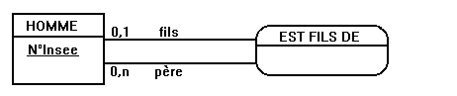
Une association réflexive est une association binaire qui lie 2 occurrences de la même entité entre elles. Il est à noter que l'on peut préciser sur chaque patte de l'association le rôle joué par chacune des occurrences de l'entité.
Ici, on peut traduire le modèle par «un homme est le fils d'au plus un père, mais peut ne pas avoir de père du tout. Un homme est le père de 0 ou n fils.»
NB : Une association réflexive peut être hiérarchique ou non hiérarchique.

➢ La traduction en modèle relationnel

HOMME (Num_Insée, Num_Insée_père#)

- Entités faibles-entités fortes – identifiant relatif

Dans l’entreprise BÂTITOUT, les factures relatives à un chantier sont identifiés par le numéro de chantier et par un numéro d’ordre séquentiel (1,2 , 3, …). Exemple :
N°Chantier | N°Facture  Le numéro de facture recommence à 1 à chaque changement de chantier.
001 | 1
001 | 2
001 | 3
002 | 1
003 | 1

On vous communique deux extraits de MCD différents pour modéliser les faits ci-dessus :

Solution 1
1,n
1,1
FIGURER
CHANTIER

N° Chantier
AdrChantier
NomChef

FACTURE

N°Facture
DateFacture

Solution 2
1,n
1,1
FIGURER
CHANTIER

N° Chantier
AdrChantier
NomChef

FACTURE

N°Chantier+N°Facture
DateFacture

Quelle solution vous paraît meilleure ?
Dans la solution 1, on aboutit à des doublons (2 factures porteraient le même numéro)

La solution 2 est plus conforme car elle intègre le numéro de chantier dans l’identifiant de l’entité FACTURE et élimine ainsi le problème des doublons. Problème : dans un MCD on ne peut pas reprendre deux fois une même propriété. D’où la notation apportée par Merise 2.
relatif.

L’identifiant complet de l’entité FACTURE est la concaténation de N°Chantier et N°Facture.

Cela se traduira au niveau relationnel par le schéma suivant :
CHANTIER N°Chantier,AdrChantier, NomChef)
FACTURE(#N° Chantier, N°Facture, DateFacture)
EXERCICES – EXTENSIONS MERISE

Exercice 1

Le club de tennis de Ris Orangis gère ses licences selon le schéma conceptuel ci dessous. En fonction des 3 SCD ci dessous déterminer la règle de gestion qui lui convient /

-Au sein du club un entraîneur peut être amené à être aussi un joueur.

-Les dirigeants du club (ils ne sont ni joueur, ni entraîneur) sont obligatoirement licencié du club.

-Un entraîneur ne peut pas être aussi joueur du club de Ris Orangis

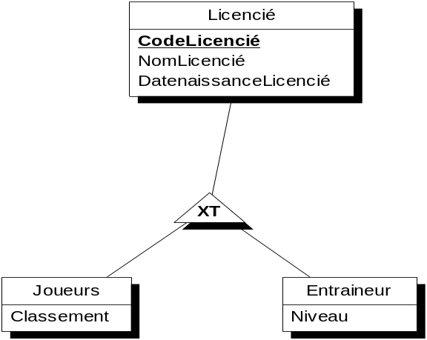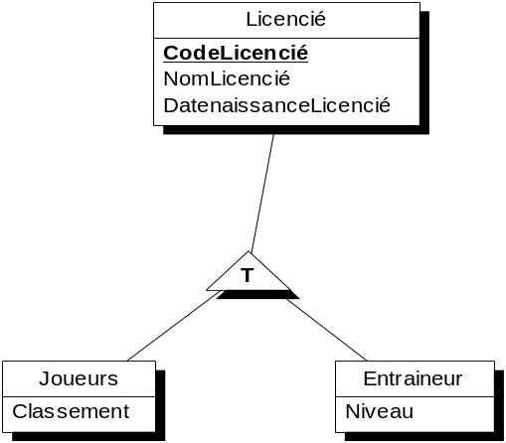

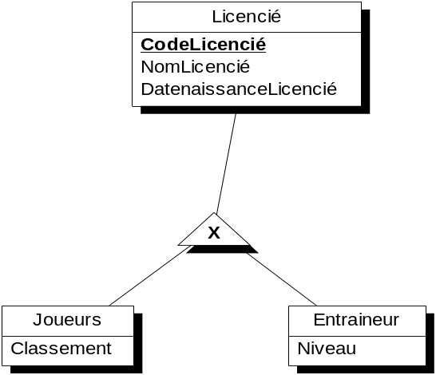

Exercice 2

En fonction du SCD ci dessous découvrez la règle de gestion qu’il exprime :

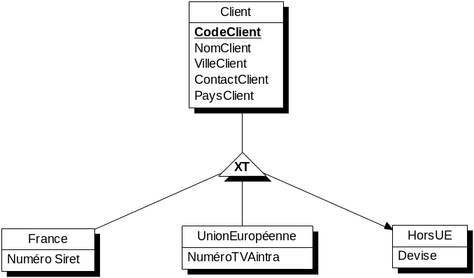

Exercice 3

-Dans une université une personne peut être à la fois étudiant et enseignant. Il y a aussi du personnel administratif et de laboratoire que l’on ne retient pas dans le SCD.

-La gestion d’un parc automobile amène à distinguer les véhicules utilitaires des véhicules de tourismes.

-La gestion d’un parc de micro-ordinateurs amène à distinguer ceux qui fonctionnenet sous Windows de ceux qui fonctionnent sous Linux. Il n’y a pas d’autre système d’exploitation à prendre en compte, mais certains micro-ordinateurs peuvent être équipés des deux systèmes d’exploitation.

Pour chaque exemples ci dessus, réaliser le SCD correspondant.

Exercice 4

Justifiez pour chaque SCD ci dessous, la contrainte sur associations.

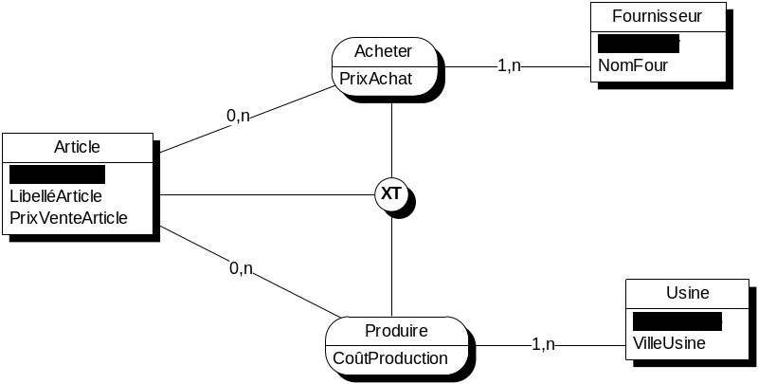

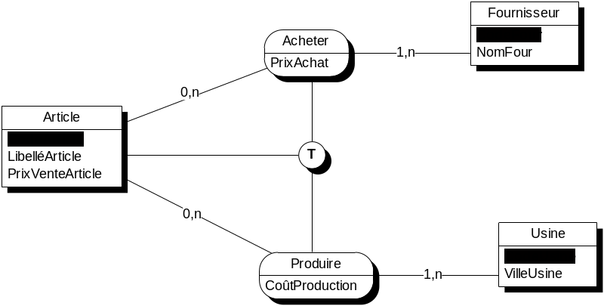

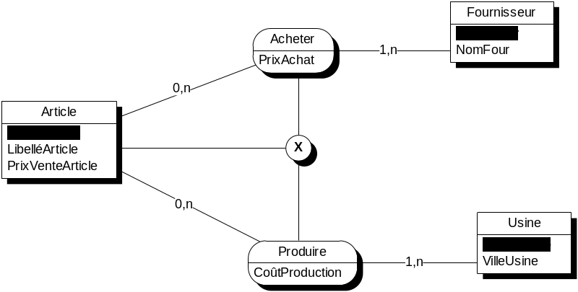

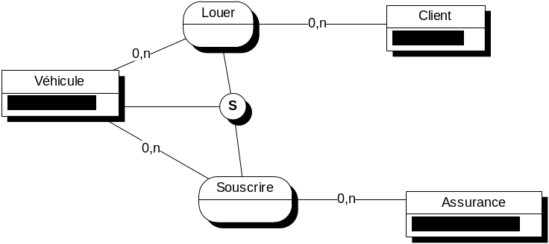

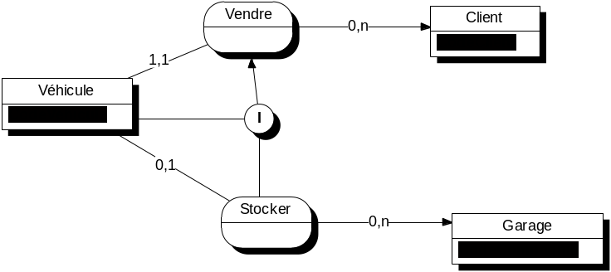

Exercice 5

Trouver les contraintes sur associations, liées au règles de gestion et au SCD ci dessous :

Le matériel peut avoir été loué avant d’être acheté

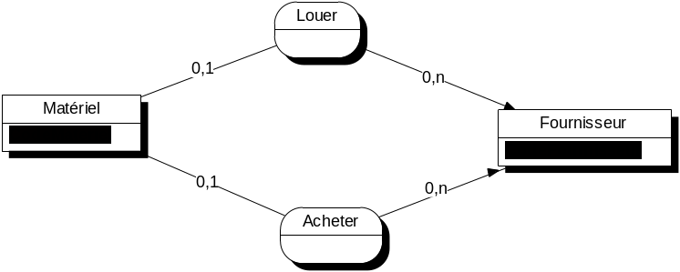

Le matériel est soit loué, soit acheté. Il ne peut être loué avant d’être acheté.

Un matériel peut être loué ou acheté, mais parfois le matériel est fabriqué par l’entreprise (donc pas de fournisseur)

Le matériel doit toujours avoir été loué avant d’être acheté. Certains matériels loués ne seront jamais achetés.

Le matériel doit toujours avoir été loué avant d’être acheté. Tous les matériels loués sont à terme achetés.

Exercice 6

Soit le MCD suivant :

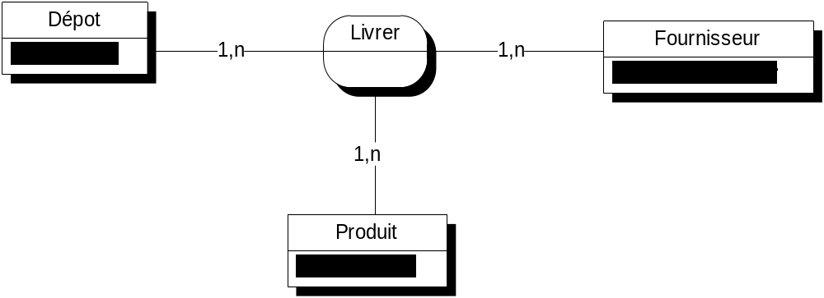

Explication des cardinalités :

Un fournisseur peut livrer différents produits dans divers dépôts
En fonction d’un dépôt précis et d’un produit déterminé il ne peut y avoir qu’un seul fournisseur.

Compléter le SCD

Exercice 7

La société INFO+ désirerait gérer ses informaticiens avec une base de données. Pour cela elle vous communique les informations suivantes :

-Un informaticien (identifié par un code et un nom) est soit un salarié de l’entreprise, soit un intérimaire. Pour les salarié il est nécessaire de conserver sa date d’embauche, mais aussi son salaire mensuel. Pour les intérimaires il faut conserver le taux horaire. Il arrive que certains intérimaires soient embauchés par INFO+. Pour les informaticiens intérimaires, il faut connaître l’agence de travail temporaire (Code Agence, Nom Agence) qui la recruté.

-Il faut stocker dans la base de données, les diplomes (Code diplôme, Nom diplôme) posséder par les informaticiens. Certains diplômes peuvent être équivalent entre eux. Cette informations est utile pour la base de données.

-Les informaticiens peuvent travailler sur des projets et/ou réaliser des formations chez les clients. Pour les projets il est nécessaires de connaître pour chaque informaticiens le nombre d’heures travaillées par semaine sur un projet. Un informaticiens peut travailler sur plusieurs projets en même temps et un projet peut demandé l’intervention de plusieurs informaticiens. Pour un projet un informaticien est nommé responsable du projet (un informaticien peut être responsable de plusieurs projets). Cet informaticien responsable du projet doit obligatoirement travailler sur ce projet. Un projet ne peut concerner qu’un seul client.

-Pour les formations (Code formation, Nom formation) elles sont réalisées chez les clients. Un client peut demander plusieurs formations, et une même formation peut être proposée à différents clients. Mais chaque formation réalisée chez un client est assurée par un seul informaticien.

Réalisez le SCD correspondant à la gestion des informaticiens de INFO

EXERCICE REVISION – MCD -SQL

La société KANDY est spécialisée dans la réalisation de voyages à l’étranger. L’organisation de la société est calquée sur une segmentation des voyages par destination. La société propose, pour chaque grande destination, différents types de prestations :
- « Les Sables » : séjours balnéaires ;
- « Les Exceptionnels » : produits de haut de gamme (groupes de 15 passagers au maximum, guide accompagnateur au départ de Paris)
- « Les Découvertes » : produits de moyenne gamme identifiés par le slogan commercial «mini-prix mais maxi-découvertes » (groupes de 25 personnes maximum, guide local mais pas d’accompagnement au départ de Paris).

1ère PARTIE : COMPRÉHENSION DU SYSTÈME D’INFORMATION

Arrivé(e) depuis peu dans la société KANDY, vous devez vous familiariser avec son système d’information.

Travail à faire
À partir des annexes 1 et 2 :

1. Expliquer la cohérence entre l’identifiant de l’entité VOYAGE du schéma de données et sa traduction dans le modèle physique (relationnel)

2. Proposer une justification de la partie du schéma de données (sous-types d’entité, contraintes, cardinalités) (annexe 1) allant de l’entité VOYAGE à l’entité HOTEL.

3. Dans la table « Accompagnateur », il existe des accompagnateurs qui n’ont plus travaillés pour Kandy depuis plus de 5 ans. Kandy désirerait les supprimer de sa base de données.
Cette suppression est elle possible ? Justifier.

3. Rédiger, avec le langage de votre choix (SQL ou langage algébrique), les requêtes permettant :

a. d’afficher les tarifs du vol à destination de Barcelone, départ le 7 juillet 2008.
b. de connaître le nombre de compagnies atterrissant à l’aéroport « JFK » (nom de l’aéroport)
c. de connaître les noms des compagnies proposant plus de 3 vols le 7 juillet 2008

2ème PARTIE : PRISE EN COMPTE D’UN ÉVÉNEMENT DE STRUCTURE

Jusqu’en 2007, la société KANDY réservait ses nuitées (nuit + demi-pension) exclusivement auprès d’hôtels prestataires de services. Lors du premier trimestre 2008, KANDY a racheté les 15 hôtels du groupe CLUB ANTALYA. Tous ces hôtels sont construits sur le même modèle et n’ont qu’une seule catégorie de chambre. KANDY pourra donc avoir recours tant aux hôtels prestataires retenus qu’aux 15 nouveaux établissements (à partir de juin 2008).

Travail à faire :

4. À partir de l’annexe 4, compléter le schéma de données de l’annexe B (à rendre avec la copie)

ANNEXE 1 : Schéma de données correspondant à la base de données existante
VOYAGE
Num_Voyage
Nbre_Chambres_Reservees
Nbre_places
Date_Debut
Date_Fin

ACCOMPAGNATEUR
Num_Acc
Nom_Acc
Pre_Acc
Rue_Acc
CP_Acc
Ville_Acc
Tel_Acc
Mob_Act
Mel_Act
Type_Contrat

ACCOMPAGNER
0,n
1,1
AEROPORT
Code_Aeroport
Nom_Aeroport
Ville_Aeroport
ARRIVER A
1,1
1,n
CALENDRIER

Date
COMPAGNIE
Code_Comp
Nom_Comp
Contact_Comp
Tel_Comp
Fax_Comp
Mel_Comp
DETERMINER
Tarif_agence
1,n
1,n
1,n
SABLES

Destination
EXCEP-
TIONNEL
DECOU-
VERTE
XT
HOTEL

Code_H
Nom_H
Adr_H
Pays_H
Tel_H
Fax_H
Mel_H
Nb_étoiles
Contact_H
Statut_H
SE PASSER (1)
SE PASSER (2)
1,n
0,n
0,n
1,1
DESCRIPTIF
Code descriptif
Désignation
Prix_d’appel
Description
Conditions
0,n
(1,1)
CORRESPOND

ANNEXE 2 : Extrait du schéma physique de la base de données KANDY – Saison 2008

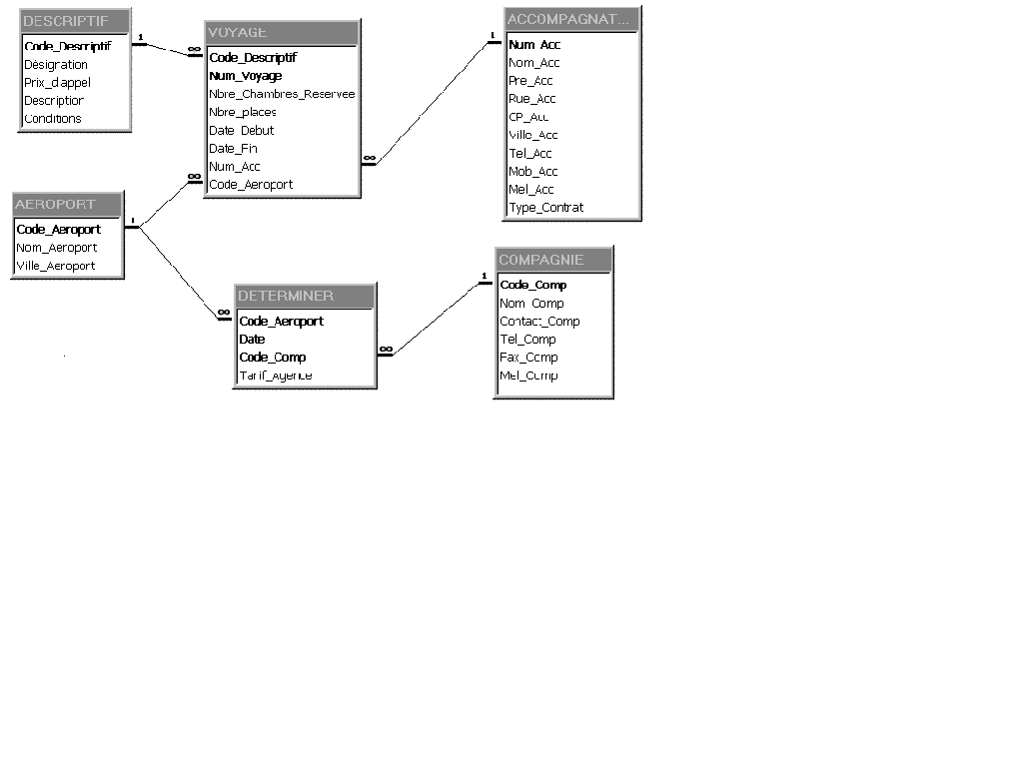

La table VOYAGE contient le code du descriptif du voyage et le numéro d’ordre du voyage, le nombre de chambres réservées, le nombre total de places possibles, ses dates de début et de fin, le numéro identifiant le guide-accompagnateur, le code de l’aéroport d’arrivée dans le pays de destination.
La table ACCOMPAGNAT contient les informations sur le guide-accompagnateur (identifiant, nom, prénom, adresse, numéro de téléphone fixe, numéro de téléphone mobile, adresse de sa messagerie électronique, type de contrat de travail).
La table AEROPORT contient le code-identifiant de l’aéroport, son nom et la ville qu’il dessert. Tous les départs se font à partir de Paris.
La table COMPAGNIE contient le code-identifiant de la compagnie aérienne, son nom, le nom de la personne à contacter, ses numéros de téléphone et de fax, l’adresse de la messagerie électronique.
L’attribut « Tarif agence » dans la table DETERMINER traduit le prix d’un aller-retour facturé par la compagnie aérienne à l’agence, en fonction de la date de départ.

ANNEXE 3 : Traitement des réservations des séjours balnéaires (extrait)

Dès la fin de la période estivale, M. Matisse contacte tous les hôtels recensés dans sa base de données pour déterminer les nouvelles conditions de collaboration.
Les hôtels intéressés envoient une proposition de tarifs pour l’année suivante.

Fin novembre, M. Matisse opère un choix parmi les hôtels recensés. Il sélectionne l'offre d'un hôtel par destination. Il fait parvenir aux hôtels choisis un fax confirmant les intentions de réservation. Chaque hôtel choisi passe du statut "Offre reçue" au statut « Sélectionné » ; les autres hôtels sont mis en statut « En attente ».
ANNEXE 4 : Fiches descriptives des hôtels

À compter de juin 2008 les nuitées peuvent être réservées soit auprès d’hôtels prestataires, soit dans les hôtels nouvellement acquis par le groupe.

- Fiche descriptive des hôtels prestataires utilisés pour la saison 2008

HOTEL PRESTATAIRE

Nom : SAUDADE Nombre d’étoiles : 2

Statut : Sélectionné

Nombre de chambres : Cat. A : 0 Cat. B : 0 Cat. C : 50 Cat. D : 28 Cat. E : 6
Adresse : Rua del Sol, Santa Maria, Pays : Cap-Vert
Tél : 00 238 411 327
Fax : 00 238 411 329
Mél : Saudade@aol.com Contact : Eugenio Tavares

A partir du | Tarifs (€) pour 1 semaine
A partir du | A | B | C | D | E
01/01/2003  01/07/2003  01/10/2003 | -  -  - | -  -  - | 96  120  99 | 110  154  116 | 160  192  168

- Fiche descriptive des hôtels du Groupe KANDY (anciennement CLUB ANTALYA) utilisés pour la saison 2008

HOTEL DU GROUPE KANDY

Nom : PALMA

Nombre de chambres * : 42

Adresse : Via Franca do Campo 55, Benidorm, Pays : Espagne

Tél : 00 34 6 262 23 15

Fax : 00 34 6 262 23 55

Mél : Palma@KANDY.com

Manager : Nom : Adelina Rivera
Tél personnel : 00 34 6 264 21 32

Coût annuel par chambre : 3 000 €

* Les hôtels du groupe KANDY (anciennement CLUB ANTALYA) n’ont qu’une seule catégorie de chambre.

ANNEXE A (à compléter et à rendre avec votre copie) : Schéma de données

VOYAGE
Num_Voyage
Nbre_Chambres_Réservées
Nbre_places
Date_Debut
Date_Fin

ACCOMPAGNATEUR

Num_Acc
Nom_Acc
Pre_Acc
……

ACCOMPAGNER
0,n
1,1
AEROPORT
Code_Aeroport
Nom_Aeroport
Ville_Aeroport
ARRIVER A
1,1
1,n
CALENDRIER

Date
COMPAGNIE
Code_Comp
Nom_Comp
Contact_Comp
Tel_Comp
Fax_Comp
Mel_Comp
DETERMINER

Tarif_agence
1,n
1,n
1,n
SABLES

Destination
EXCEP-
TIONNEL
DECOU-
VERTE
XT
HOTEL

Code_H
SE PASSER (1)
SE PASSER (2)
1,n
0,n
0,n
1,1
DESCRIPTIF
Code descriptif
Désignation
Prix d’appel
Description
Conditions
CORRESPOND
0,n

(1,1)

